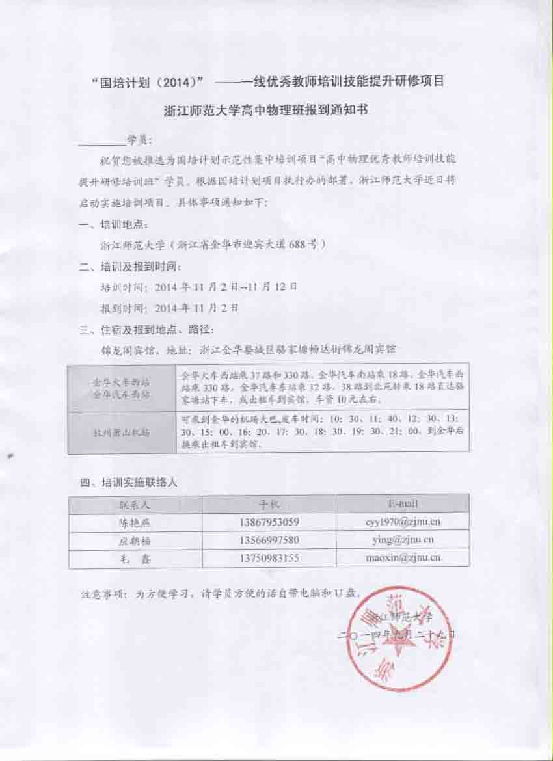
“国培计划（2014）” ——一线优秀教师培训技能提升研修项目
浙江师范大学高中物理班报到通知书

学员：
祝贺您被推选为国培计划示范性集中培训项目“高中物理优秀教师培训技能提升研修培训班”学员。根据国培计划项目执行办的部署，浙江师范大学近日将启动实施培训项目。具体事项通知如下：
一、培训地点：
浙江师范大学（浙江省金华市迎宾大道688号）
二、培训及报到时间：
培训时间：2014年11月2日--11月12日
报到时间：2014年11月2日
三、住宿及报到地点、路径：
锦龙阁宾馆，地址：浙江金华婺城区骆家塘畅达街锦龙阁宾馆
金华火车西站  金华汽车西站 | 金华火车西站乘37路和330路，金华汽车南站乘18路、金华汽车西站乘330路，金华汽车东站乘12路、38路到北苑转乘18路直达骆家塘站下车，或出租车到宾馆，车资10元左右。
杭州萧山机场 | 可乘到金华的机场大巴,发车时间：10：30、11：40、12：30、13：30、15：00、16：20、17：30、18：30、19：30、21：00，到金华后换乘出租车到宾馆。

四、培训实施联络人
联系人 | 手机 | E-mail
陈艳燕 | 13867953059 | cyy1970@zjnu.cn
应朝福 | 13566997580 | ying@zjnu.cn
毛 鑫 | 13750983155 | maoxin@zjnu.cn

注意事项：为方便学习，请学员方便的话自带电脑和U盘。
浙江师范大学
二〇一四年九月二十九日

